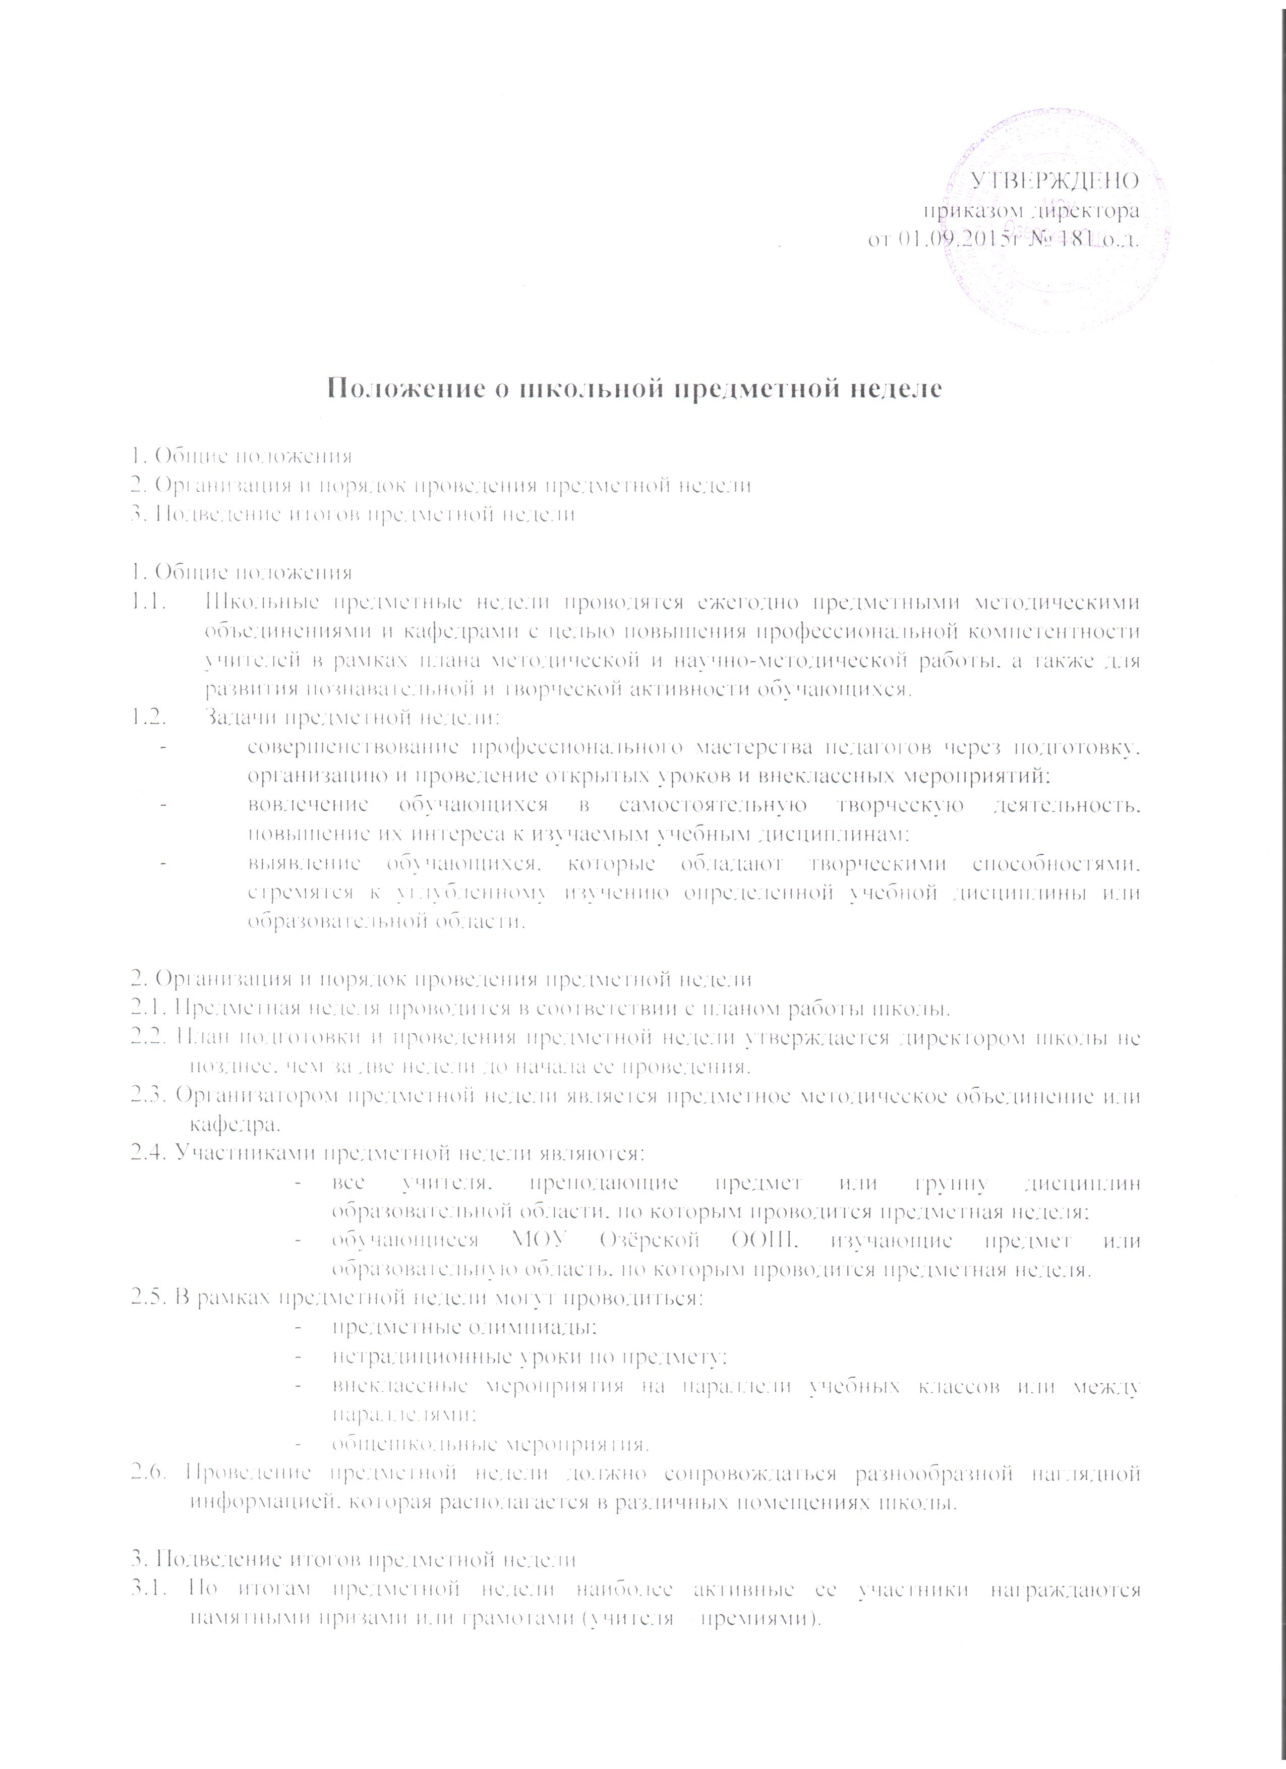
УТВЕРЖДЕНО
приказом директора
от 01.09.2015г № 181 о.д.

Положение о школьной предметной неделе

1. Общие положения
2. Организация и порядок проведения предметной недели
3. Подведение итогов предметной недели

1. Общие положения
  - Школьные предметные недели проводятся ежегодно предметными методическими объединениями и кафедрами с целью повышения профессиональной компетентности учителей в рамках плана методической и научно-методической работы, а также для развития познавательной и творческой активности обучающихся.
  - Задачи предметной недели:
- совершенствование профессионального мастерства педагогов через подготовку, организацию и проведение открытых уроков и внеклассных мероприятий;
- вовлечение обучающихся в самостоятельную творческую деятельность, повышение их интереса к изучаемым учебным дисциплинам;
- выявление обучающихся, которые обладают творческими способностями, стремятся к углубленному изучению определенной учебной дисциплины или образовательной области.

2. Организация и порядок проведения предметной недели
2.1. Предметная неделя проводится в соответствии с планом работы школы.
2.2. План подготовки и проведения предметной недели утверждается директором школы не позднее, чем за две недели до начала ее проведения.
2.3. Организатором предметной недели является предметное методическое объединение или кафедра.
2.4. Участниками предметной недели являются:
- все учителя, преподающие предмет или группу дисциплин образовательной области, по которым проводится предметная неделя;
- обучающиеся МОУ Озёрской ООШ, изучающие предмет или образовательную область, по которым проводится предметная неделя.
2.5. В рамках предметной недели могут проводиться:
- предметные олимпиады;
- нетрадиционные уроки по предмету;
- внеклассные мероприятия на параллели учебных классов или между параллелями;
- общешкольные мероприятия.
2.6. Проведение предметной недели должно сопровождаться разнообразной наглядной информацией, которая располагается в различных помещениях школы.

3. Подведение итогов предметной недели
3.1. По итогам предметной недели наиболее активные ее участники награждаются памятными призами или грамотами (учителя – премиями).
3.2. По итогам предметной недели может быть определен состав команд школы для участия в городских предметных олимпиадах.
3.3. По окончании предметной недели на заседании предметного методического объединения или кафедры проводится анализ мероприятий, организованных в ходе недели.
3.4. По итогам предметной недели заместителю директора школы, который курирует ее проведение, сдаются следующие документы:
- план предметной недели;
- тексты заданий для проведения олимпиад и протоколы с их результатами;
- планы и сценарий открытых мероприятий;
- анализ итогов предметной недели.

Принято решением педагогического совета Протокол от 26.08.2015г. № 7 с учетом мнения Совета обучающихся протокол заседания № 4 от 16.05.2015г. и Совета родителей протокол заседания № 4 от 24.05.2015г.

